**СТАНДАРТ ПОРОДЫ № 1.55 WKU**

**ТУРЕЦКИЙ КАНГАЛ ( TURKISH KANGAL )**

**СТРАНА ПРОИСХОЖДЕНИЯ - ТУРЦИЯ**

**КЛАССИФИКАЦИЯ WKU - 1 ГРУППА, СКОТОГОННЫЕ**

**ДАТА ПОСЛЕДНИХ ДОПОЛНЕНИЙ СТАНДАРТА - 10.01.2012**

**ПРИМЕНЕНИЕ - ОХРАНА.**

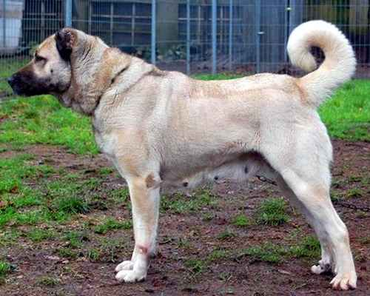

**История породы.** ТурецкийКангал – это гордость собаководов, достояние Турции, древняя пастушья охранная собака. Порода названа в честь района Кангал в области Сиваша в центральной Турции, откуда она и произошла. Сейчас эту собаку разводят крестьяне и пастухи, которые гордятся способностью своих собак охранять стада от таких хищников как волк, шакал и даже медведь. Кангал сохранился практически в чистом виде, благодаря изоляции в области Сиваша. До сих пор по отношению к этой породе у турков очень трепетное и бережноеотношение. Турецкий кангал - одна из самых сильных и старинных пород. В отличие от многих волкодавов, - это более спокойная и менее агрессивная порода, энергичная и очень трудолюбивая. В стаде у кангала всегда порядок, а у хищников нет шансов поживиться овцой, охраняемой этой собакой. Турецкий Кангал – утвержденное законом национальное достояние Турции и правительством курируются все вопросы, связанные с разведением породы в стране. Преданность турков этой овчарке впечатляет – именно кангал изображен на некоторых манетах, и существует целая серия марок с собакой этой породы. Но и нынешние пастухи в Турции отдают предпочтение именно этим собакам. На службе тоже отдается предпочтение не немецким овчаркам, а именно кангалу. В небольших городах можно встретить памятник Кангалу. В настоящее время все больше любителей приобретают и разводят эту породу в различных странах мира.

**Характер и темперамент.** Особенную славу турецкие кангалы завоевали своей неприхотливостью и работоспособностью. Они способны нести свою службу в самых трудных климатических условиях и даже ценой жизни. При этом по сравнению со многими другими породами, кангалы не требуют практически никакого ухода. Пастухи рассказывают, что если из стада потеряется одна овца, кангал может днями без пищи и воды охранять заблудшую овечку. Также фермеры ценят бесстрашие и силу этой собаки. Известно, что это единственный представитель домашних собак, способный запросто задушить волка. За такой подвиг хозяин отары всегда режет для собаки персонального барана. Но при всем своем уважении к хозяину, этот пес очень самостоятельный и независимый. И еще щенком при обучении ему следует очень твердо показать, кто главный. Ловкий, энергичный, на редкость послушный кангал заслужил самые похвальные отзывы турецких скотоводов. Густой шерстный покров защищает его в любое ненастье. Бдительный, но не такой свирепый как другие пастушьи сторожевые собаки, кангал пригоден и для караульной службы. Не подходит в качестве домашнего любимца.

**Внешний вид.** Один вид внушает уважение не только зверей, но и людей, - само величие и благородство. Это гармонично сложенный высокий пес с мощным корпусом, крепкого телосложения, сильными стройными конечностями. Не смотря на свои размеры, - это гармоничная и ловкая собака. При ходьбе она держит голову на одной линии со спиной, от чего кажется, что она крадется.

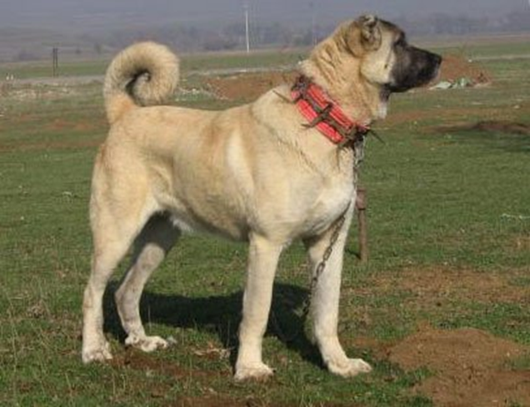

**Голова.** Массивная, с широкой черепной частью. У взрослых кобелей голова шире, у сук она легче. Переход неглубокий, но заметный. Морда по длине равняется половине длины головы. Морда при взгляде сверху почти прямоугольная, профиль тупой, чуть сужающийся к концу. Слегка обвисшие черные губы.

**Нос.** Мочка носа крупная, черная. С хорошо открытыми ноздрями.

**Глаза.** Среднего размера, овальные, широко и косо расставленные, глубоко посаженные, мигательная перепонка не видна. В зависимости от окраса шерсти светло или темно - карие. Края глаз пигментированы чёрным. Взгляд независимый и внимательный.

**Уши.**  С крепкими хрящами, высоко поставленные, треугольной формы, плотно прилегающие к скулам, с закругленными концами или коротко купированные.

**Зубы.** Белые, крепкие, полный комплект. Прикус ножницеобразный.

**Шея.** Шея толстая, мощная, мускулистая, с не большим подвесом.

**Корпус.** Мощный. Холка высокая, длинная, хорошо обмускуленная. Грудь глубокая. Грудная клетка опущена до локтей, с заметно изогнутыми ребрами и достаточно длинная. Спина широкая, крепкая. Поясница широкая, упругая. Круп широкий, мускулистый, слегка покатый. Живот заметно подтянут.

**Передние конечности.** Крепкие, толстые. Поставлены параллельно друг другу. Лопатки широкие, косо поставленные, с хорошей мускулатурой. Угол плече – лопаточного сочленения около 110 градусов. Локти плотно прилегают бокам и направлены строго назад. Пясти крепкие, при взгляде сбоку слегка наклонные. Лапы крупные, овалом, сводистые, с толстыми темными подушечками.

**Задние конечности.** Мощные, но не перегруженные мускулатурой. Задние конечности при взгляде сзади параллельные. Бёдра длинные, широкие, с рельефно выступающей мускулатурой. Коленные и скакательные суставы хорошо выражены. Плюсны крепкие, достаточно длинные, с заметной пяткой. Лапы крепкие с толстыми подушечками, сводчатыми пальцами и короткими когтями. Допустимы прибылые пальцы.

**Хвост.** Посажен довольно высоко, толстый. В покое опущен, слегка изогнут, последний позвонок достает до скакательных суставов. При возбуждении поднят высоко и кончик касается спины, особенно у кобелей.

**Движения.** Ровные, достаточно гибкие. Шаг широкий, сильный. Создается впечатление, что собака движется гордой поступью. Иноходь допускается только на маленьких скоростях.

**Шерсть.** Густая, короткая шерсть, плотно прилегающая к телу. Хорошо развит подшерсток. На шее, плечах и хвосте шерсть длиннее, чем на всем теле.

**Окрас.** Все оттенки оленьего цвета. Часто встречаются белые носочки и пятно на груди. Характерная черная маска может занимать разную площадь – от полностью черной головы, включая уши, до небольшого затемнения вокруг носа и на губах. Встречаются собаки рыжевато-желтых, серовато-коричневых, серых оттенков. Кангал никогда не бывает белого цвета.

**Размеры.**

Высота в холке - кобели 77-86 см, суки 72-77 см.

Вес - кобели не менее 50 кг, суки не менее 40 кг.

**Примечание.** Кобели должны иметь два развитых семенника, полностью опущенных в мошонку.

**Недостатки.**

Не достаточно развитые мышцы.

Загруженность, чрезмерная массивность.

Удлиненная голова, сырые губы.

Глаза кругловатые, маленькие.

Крупноватые, отстающие от скул уши.

Не большой размет, отвесно поставленная пясть.

Не большая вывернутость локтей.

Мягкая спина.

Удлиненная поясница.

Не значительное сближение скакательных суставов.

**Пороки.**

Слабая мускулатура.

Легкий костяк.

Рост ниже 72 см у кобелей и 68 см у сук.

Приземистость, сильно растянутый формат.

Узкая, короткая, сырая голова.

Сильно отвисшие губы.

Длинная, легкая, слишком короткая, резко вздернутая или опущенная морда.

Резкий переход ото лба к морде.

Мелкая, осветленная мочка носа.

Светлые, круглые, выпуклые глаза.

Длинные, низко посаженные уши.

Мелкие, редкие, кариозные зубы.

Отсутствие одного и более премоляров.

Длинная, тонкая, слабая шея.

Запавшая холка.

Провисшая, горбатая, узкая спина.

Прямая, длинная, слабая поясница.

Узкий, резко скошенный круп.

Прямозадость.

Мелкая, узкая, короткая грудь.

Слишком обвисший живот.

Тонкие, искривленные конечности.

Вывернутые локти.

Сильный размет, козинец.

Короткое, узкое бедро.

Сглаженные углы скакательных суставов.

Саблистость, бочкообразный постав.

Иноходь.

Удлиненная шерсть.

Короткий, с изломом хвост.

Большое белое пятно на груди.

Робость.

**Дисквалификация.**

Не стандартный окрас.

Перекус, недокус, перекос челюсти.

Отсутствие одного из клыков, резцов, моляра ( кроме М3 ).

Длинная, волнистая, свисающая шерсть.

Гарцующий, короткий шаг.

Чрезвычайная агрессивность к человеку.

Крипторхизм односторонний или полный.